Институт иностранных языков РГПУ им. А. И. Герцена

Санкт-Петербургская государственная консерватория

Международная научная конференция

**«ТЕКСТ/ МУЗЫКА/ ПЕРЕВОД 2025»**

21-22 апреля 2025 года

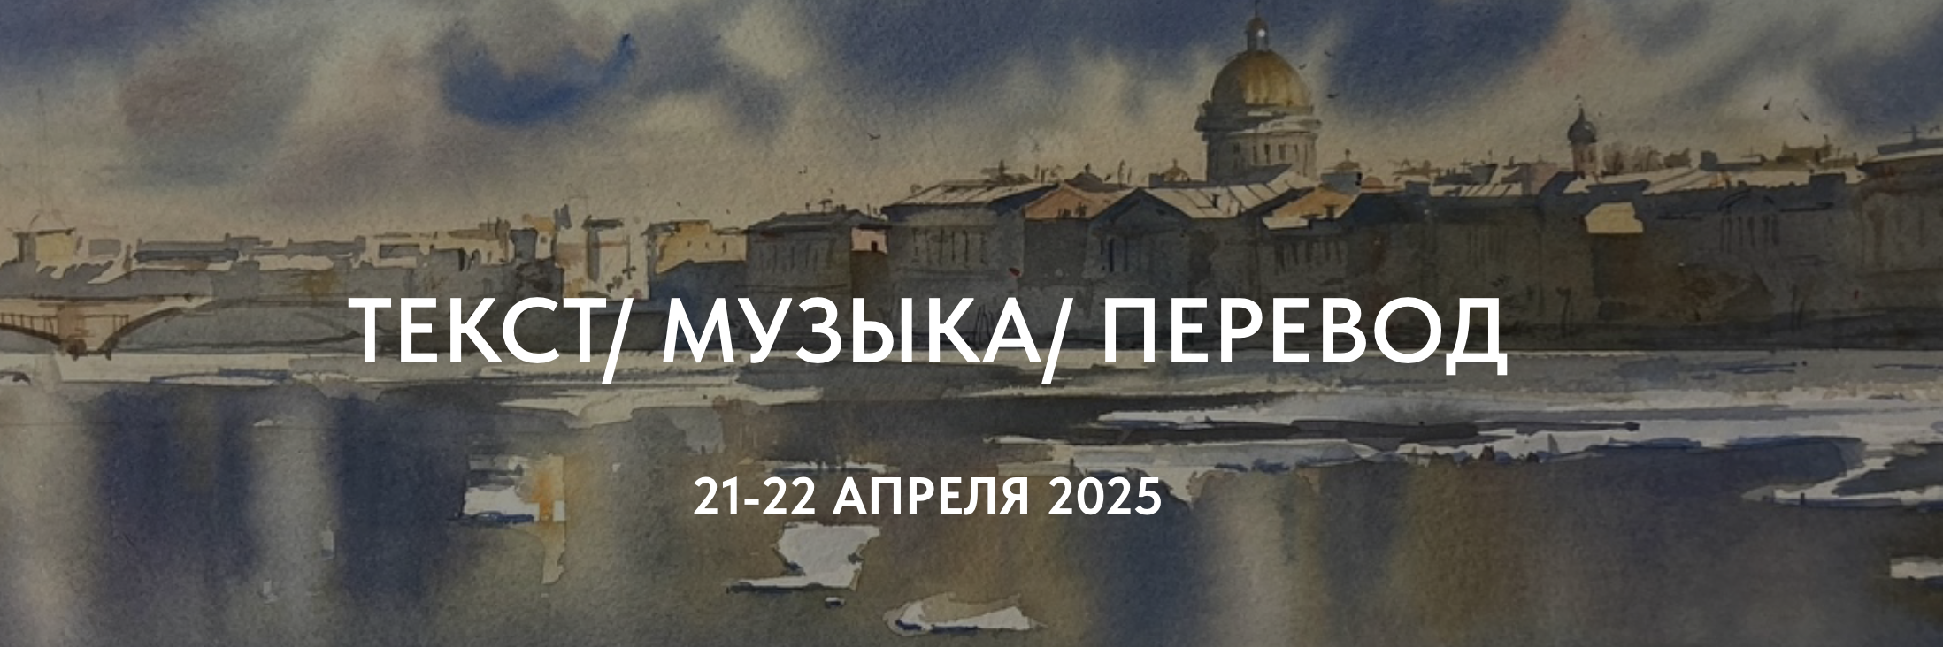

Уважаемые коллеги, приглашаем принять участие в работе Международной научной конференции **«ТЕКСТ/ МУЗЫКА/ ПЕРЕВОД 2025»**.

Целью конференции является представление междисциплинарных исследований в области филологии, музыковедения и перевода, фокусирующих внимания научного сообщества на процессах тесного взаимодействия текста с различными видами искусств.

В рамках конференции планируется работа трех секций:

* Музыкальная терминосистема и проблемы перевода
* Музыкальный дискурс: текст и перевод
* Междисциплинарные исследования

Предлагаются темы для обсуждения:

* Музыкальные термины и их интерпретация, адаптация новых музыкальных терминов
* Проблемы перевода музыкальной терминологии
* Особенности текстов музыкального дискурса
* Перевод текстов, связанных с музыкой; проблемы перевода либретто, эпистолярных и мемуарных текстов музыкантов
* Музыка в литературе и искусстве; музыка в театре, музыка в кино
* Музыка и город, город в музыке, гетероглоссия города и сонорные среды в литературе и визуальном искусстве
* Перевод в театре, в кино, перевод музыкальной терминологии в литературных произведениях

Рабочие языки конференции: **русский**. Регламент выступления **20** минут: доклад - 15 минут, обсуждение – 5 минут.

Для подтверждения участия в конференции необходимо заполнитьзаявку в электронной форме по ссылке: <https://clck.ru/3F7PiW>



Форма заявки представлена также в *Приложении* информационного письма, которую можно отправить на адрес mustran@mail.ru. Заявки на участие в конференции принимаются**до 15 марта 2025 г.**

**Сайт конференции:** <http://textmusictranslation.tilda.ws>

**Ключевые даты**

до 15.03.2025: подача заявки на участие в конференции

до 25.03.2025: рецензирование заявок, получение письма о принятии или отклонении заявки

21.04.2025 – 22.04.2025: проведение конференции

до 20.05.2025: отправка сертификатов участникам конференции

**Контакты**

[mustran@mail.ru](mailto:mustran@mail.ru) – Бояркина Альбина Витальевна, доцент, кандидат филологических наук

**Оргкомитет конференции**

Ачкасов Андрей Валентинович, директор Института иностранных языков РГПУ им. А. И. Герцена, доктор филологических наук, профессор

Бояркина Альбина Витальевна, кандидат филологических наук, заведующая кафедрой иностранных языков Санкт-Петербургской государственной консерватории, доцент кафедры перевода Института иностранных языков РГПУ им. А. И. Герцена

*Приложение*

Заявка

на участие в Международной научной конференции

«ТЕКСТ/ МУЗЫКА/ ПЕРЕВОД 2025»

21 – 22 апреля 2025

|  |  |
| --- | --- |
| **ФИО полностью** |  |
| **ФИО полностью на английском** |  |
| **Ученая степень** |  |
| **Ученое звание** |  |
| **Страна, город** |  |
| **Полное наименование места работы** |  |
| **Должность** |  |
| **E-mail** |  |
| **Контактный телефон**  **(c кодом города)** |  |
| **Тема доклада** |  |
| **Секция** | Музыкальная терминосистема и проблемы перевода  Музыкальный дискурс: текст и перевод  Междисциплинарные исследования |
| **Ключевые слова** |  |
| **Тезисы доклада (до 600 знаков)** |  |
| **Ключевые слова на английском** |  |
| **Аннотация доклада на английском языке (до 600 знаков)** |  |
| **Предполагаемый формат выступления** | Очно  Онлайн |